**Консультация для родителей**

**Здоровая спина -опора моя.**

***Как сохранить осанку?***

Формирование правильной осанки у детей в значительной степени зависит от родителей. От их действий будет зависеть, будет ли у их ребенка правильная осанка или нет. Следует осознавать, что правильная осанка у детей не возникает сама по себе, она является результатом ежедневного контроля и заботы со стороны родителей. Какой родитель пожелает, чтобы его потомок прошел через жизнь с искривленной спиной, смирившимися плечами и склоненной головой? Ни один родитель этого не хочет. Итак, что же можно сделать? Придерживаться пяти простых правил.

***Пять простых правил***

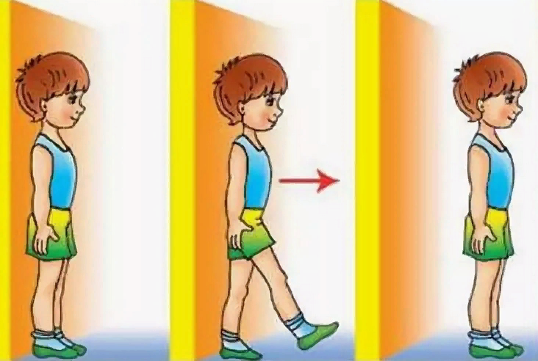Для надлежащего формирования физической осанки у ребенка рекомендуется укреплять "мышечный корсет". Мускулатура должна быть равномерно развита, поскольку хорошая осанка немыслима без этого. "Мышечный корсет" имеет способность помочь и тем, кому не повезло с наследственностью и кто имеет слабые связочные ткани, что является предтечей плоскостопия, близорукости, сутулости...

2. Важно постоянно следить за позицией ребенка во время сидения и стояния, и в нужный момент поправлять его, чтобы убрать сутулость и кособочность. Например, можно поставить его возле стены и прикоснуться к ней пятками, икрами, ягодицами, лопатками и головой. Позвоночник должен быть вытянут, плечи развернуты, лопатки сближены, живот втянут, ягодицы напряжены. В этом и заключается правильная поза, которую тело должно запомнить. Разумеется, легче позволить мышцам расслабиться, чем сидеть или ходить прямо, но для начала мы, взрослые, должны следить за спиной. После этого привычка держаться ровно установится и у ребенка.

3. Отдельное внимание следует обратить на позу, которую ребенок принимает во время письма, чтения или любой работы за письменным столом. Ребенок должен сидеть таким образом, чтобы ноги, спина и руки имели опору. Высота стола должна быть на 2-3 см выше локтя опущенной руки вашего ребенка, когда он сидит. Высота стула не должна превышать высоту голени. Если ноги не достигают пола, можно подставить скамейку, чтобы тазобедренные и коленные суставы находились под прямым углом. Спина должна плотно прилегать к спинке стула, сохраняя поясничный изгиб. Чтобы расстояние от книги до глаз не превышало 30 см, книгу лучше поставить на пюпитр, чтобы не наклонять голову. Неправильная поза при работе за столом сильно влияет на осанку!

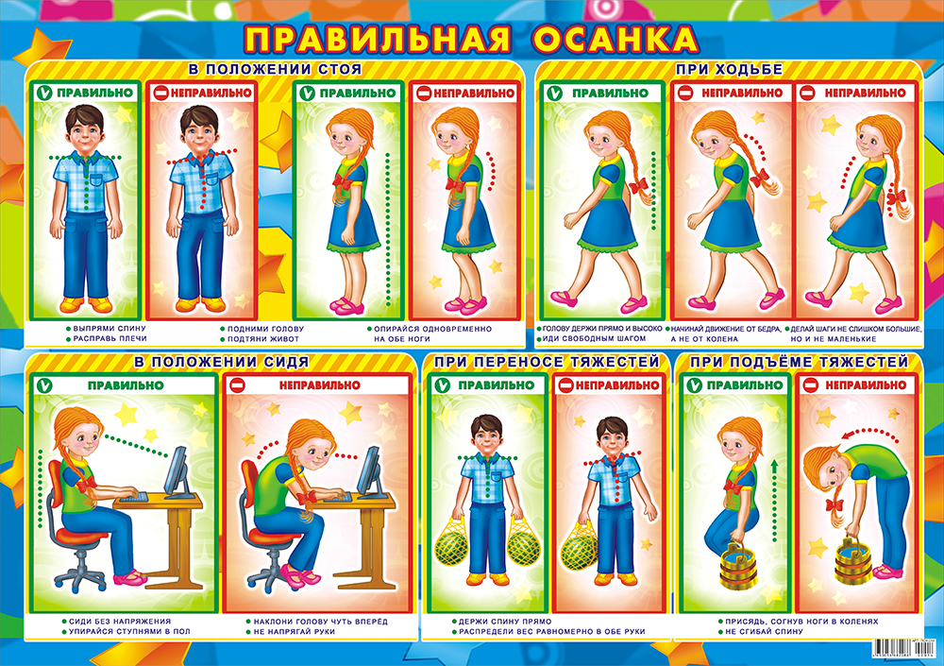

4. Важно следить, чтобы у ребенка не развилось плоскостопие. Плоская стопа нарушает правильную опорную функцию ног, быстро уставливаются ноги, ось таза наклоняется, а осанка нарушается. Вовремя выявленное плоскостопие можно исправить. Для этого обратитесь к ортопеду, не допуская запущенности этой проблемы.

5. Не стелите слишком мягкую постель у ребенка. Матрас должен быть ровным и жестким, а подушка - маленькой и низкой. Кровать должна быть достаточной длины, чтобы ребенок мог свободно вытянуть ноги. На протяжении немаленькой части времени, проводимой во сне, позвоночник должен чувствовать себя комфортно, поэтому ему больше подходит жесткая постель.

Да, все эти факторы имеют значение при формировании правильной осанки:

1. Правильное питание: Здоровое питание помогает поддерживать нормальный вес и развивать сильные мышцы, что способствует правильной осанке.

2. Свежий воздух: Регулярные прогулки на свежем воздухе способствуют развитию сильной спины и мышц, что помогает поддерживать правильную осанку.

3. Хорошая освещенность в комнате: Хорошее освещение помогает улучшить видимость и уменьшить напряжение глаз, что способствует правильной осанке.

4. Правильно подобранная мебель по росту ребенка: Мебель должна быть соответствующего размера и поддерживать правильное положение тела ребенка во время сидения, работы или отдыха.

5. Перенос тяжестей: Правильная техника поднятия и переноса тяжестей помогает предотвратить напряжение на спине и сохранить ее правильное положение.

6. Правильная поза при сидении: Ребенку нужно учиться сидеть с прямой спиной, с плотным прижатием спины к спинке стула и с поддержкой ног на полу.

7. Двигательная активность: Регулярные физические упражнения, включая укрепляющие мышцы спины и корпуса, помогают поддерживать правильную осанку.

Эти принципы влияют на формирование правильной осанки, поэтому важно обеспечивать подходящую окружающую среду и учить детей правильным привычкам с самого раннего возраста.